

ПРАВИТЕЛЬСТВО ЧУКОТСКОГО АВТОНОМНОГО ОКРУГА

П О С Т А Н О В Л Е Н И Е

от | 21 июня 2018 года | № | 218 | г. Анадырь

О введении особого противопожарного режима на территории Билибинского, Омолонского и Анюйского участковых лесничеств Чукотского лесничества

В соответствии со статьёй 53.5 Лесного кодекса Российской Федерации, Приказом Министерства природных ресурсов и экологии Российской Федерации от 6 сентября 2016 года № 457 «Об утверждении Порядка ограничения пребывания граждан в лесах и въезда в них транспортных средств, проведения в лесах определённых видов работ в целях обеспечения пожарной безопасности в лесах и Порядка ограничения пребывания граждан в лесах и въезда в них транспортных средств, проведения в лесах определённых видов работ в целях обеспечения санитарной безопасности в лесах», Постановлением Правительства Чукотского автономного округа от 30 мая 2011 года № 224 «Об утверждении Положения о порядке установления особого противопожарного режима на территории Чукотского автономного округа», в связи с установлением III-IV класса пожарной опасности по условиям погоды и отсутствием улучшения пожароопасной обстановки по данным прогноза метеорологических (погодных) условий, преобладанием лесонасаждений I-III класса природной пожарной опасности, Правительство Чукотского автономного округа

ПОСТАНОВЛЯЕТ:

1. Ввести с 22 июня 2018 года особый противопожарный режим на территории Билибинского, Омолонского, Анюйского участковых лесничеств Чукотского лесничества, в пределах границ территорий, определённых в соответствии с приложениями 1-4 к настоящему постановлению.
2. Срок действия особого противопожарного режима устанавливается на период сохранения III-V класса природной пожарной опасности по условиям погоды.

3. В период высокой (IV класс) и при возникновении чрезвычайной (V класс) пожарной опасности по условиям погоды, уполномоченным органам, гражданам обеспечить исполнение основных требований пожарной безопасности, установленных в приложении 5 к настоящему постановлению.
4. Рекомендовать организациям (независимо от формы собственности) и физическим лицам, осуществляющим на территории с особым противопожарным режимом работы (геологическое изучение недр, разработку месторождений полезных ископаемых, строительство, реконструкцию, эксплуатацию объектов, изыскания, сельское, охотничье хозяйство, лов рыбы, туризм, рекреация и тому подобное), имеющим для этого все необходимые разрешительные документы, в обязательном порядке:
1) не разводить костры, вне специально подготовленных площадок;
2) обеспечить тщательную, неоднократную заливку костра большим количеством воды;
3) не проводить работы, связанные с использованием открытого огня, вне специально оборудованных площадок (площадки должны быть окопаны и окантованы минерализованной полосой шириной не менее 0,5 м);
4) иметь на транспортных средствах и на участках выполнения работ противопожарный инвентарь, а при значительном удалении от водоёмов – ёмкости с водой, средства пожаротушения и радиосвязи в соответствии с нормативами, установленными федеральным законодательством;
5) вести визуальное наблюдение за местностью в целях своевременного обнаружения возгораний;
6) при обнаружении признаков загорания (запах гари, снижение прозрачности воздуха, задымление) незамедлительно оповещать органы местного самоуправления, оперативную дежурную смену Центра управления в кризисных ситуациях Чукотского автономного округа Главного управления Министерства Российской Федерации по делам гражданской обороны, чрезвычайным ситуациям и ликвидации последствий стихийных бедствий по Чукотскому автономному округу, Региональную диспетчерскую службу Государственного автономного учреждения Чукотского автономного округа «База авиационной охраны лесов», Государственное казённое учреждение Чукотского автономного округа «Чукотского лесничество», и, до прибытия сил и средств специализированных пожарных, лесопожарных подразделений, предпринимать все возможные меры по локализации и тушению пожаров.
5. Рекомендовать Администрации Билибинского муниципального района (Зобов А.А.), главам поселений, расположенных на территории Билибинского участкового лесничества – городского поселения Билибино (Кожевникова О.С.), сельского поселения Островное (Снитко Ю.В.), сельского поселения Илирней (Кумлю В.В.), Омолонского участкового лесничества – сельского поселения Омолон (Сырова В.А.), Анюйского участкового лесничества – сельского поселения Анюйск (Якобсоне З.С.), а также Государственному казённому учреждению Чукотского автономного

округа «Чукотское лесничество» (Балыбердина О.Н.) в пределах полномочий на территориях с особым противопожарным режимом:
1) установить у дорог при въезде в лесные массивы и оленьи пастбища, а также на выездах из населённых пунктов предупредительные аншлаги размером не менее 1х1,5 метра с указанием информации о введении соответствующего ограничения и предупреждающие об опасности пожаров в лесах и на оленьих пастбищах;
2) запретить разведение костров, использование потенциально пожароопасных машин и механизмов, производство работ, сопряжённых с повышенной пожарной опасностью либо связанных с использованием открытого огня, вне специально оборудованных площадок;
3) информировать население через средства массовой информации, а при необходимости через региональные и локальные системы оповещения, включая подворные обходы и сельские сходы граждан, об оперативной пожароопасной обстановке и предъявляемых требованиях пожарной безопасности при нахождении в лесах транспортных средств (включая суда маломерного флота) и граждан в период высокой и чрезвычайной пожарной опасности;
4) обеспечить реализацию мероприятий, предусмотренных пунктами 30, 32, 33 Плана мероприятий по предупреждению, обнаружению и тушению лесных и тундровых пожаров на территории Чукотского автономного округа в 2018 году, утверждённого Распоряжением Правительства Чукотского автономного округа от 14 марта 2018 года № 101-рп, пунктами 8 и 10 Положения о порядке установления особого противопожарного режима на территории Чукотского автономного округа, утверждённого Постановлением Правительства Чукотского автономного округа от 30 мая 2011 года № 224.
6. Рекомендовать Администрации Билибинского муниципального района (Зобов А.А.) и Управлению Министерства внутренних дел Российской Федерации по Чукотскому автономному округу (Кандан А.А.):
1) ограничить въезд транспортных средств и посещение населением отдельных наиболее пожароопасных участков лесов (лесонасаждений I-III класса природной пожарной опасности) и оленьих пастбищ;
2) при возникновении V класса пожарной опасности в лесах по условиям погоды максимально ограничить въезд транспортных средств и посещение населением лесов и оленьих пастбищ, перекрыть дороги, пересекающие лесные массивы и оленьи пастбища, выставить контрольно-пропускные посты на выездах из поселений.
7. Контроль за исполнением настоящего постановления возложить на Департамент промышленной и сельскохозяйственной политики Чукотского автономного округа (Николаев Л.А.).

Председатель Правительства | Р.В. Копин

Приложение 1
к Постановлению Правительства
Чукотского автономного округа
от 21 июня 2018 года № 218

Границы территории, на которой вводится особый противопожарный режим

Местоположение | Лесничество | Участковое лесничество | Номер  плана  лесонасаждений  М 1:100 000 | Название  поселения | Название  метео-станции,  гидропоста | КПО  Класс  пожарной опасности по условиям погоды | КПО  с учетом класса природной  пожарной  опасности  лесонасаждений, произрастающих  в Омолонском, Анюйском и Билибинском участковых лесничествах | Территория,  на которой вводится особый  противопожарный режим
Билибинский муниципальный  район | Государственное казенное учреждение Чукотского автономного округа «Чукотское лесничество» | Билибинское | 3, 4, 5, 6, 7,  8, 9, 10 | Билибино  Кепервеем  Островное  Илирней | Билибино  Кепервеем  АМС  Илирней  Баимка | 4  4  4  4 | 5  5  5  5 | Приложение 2  Бассейны рек Малый Анюй, Погынден, Большой Анюй, Ангарка, Орловка, Алучин, Бургагчан, Эльганджа
Билибинский муниципальный  район |  | Омолонское | 11, 12, 13, 14, 15 | Омолон | Омолон | 4 | 5 | Приложение 3  Бассейны рек Курья, Курьячан, Олойчан, Олой, Нембонда, Ильгувеем, Андыливан, Молонджа
 |  |  |  |  | Усть-Олой | 4 | 5
Билибинский муниципальный  район |  | Анюйское | 1, 2 | Анюйск | Константиновская | 4 | 5 | Приложение 4  Бассейны рек Большой Анюй, Малый Анюй, Уприн, Глубокая, Камешковая, Баекова, Яровая, Хетагчан, Тополевка, Овражья, Кричальская

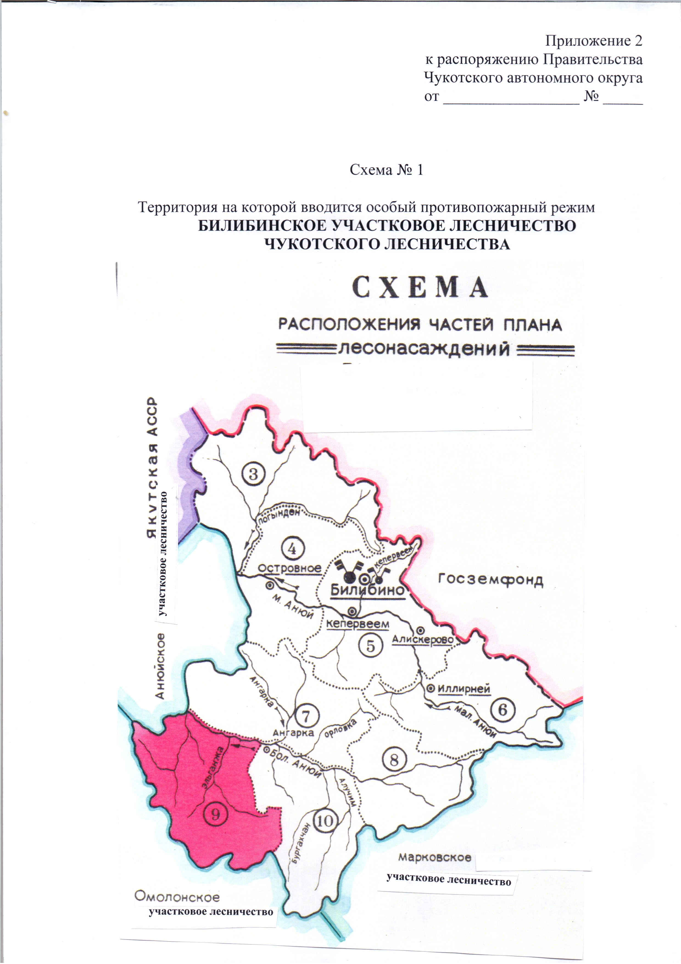
Приложение 2
к Постановлению Правительства
Чукотского автономного округа
от 21 июня 2018 года № 218

СХЕМА ТЕРРИТОРИИ
Билибинского участкового лесничества Чукотского лесничества,
на которой вводится особый противопожарный режим
Марковское участковое
лесничество

Анюйское участковое лесничество
Республика Саха (Якутия)
Омолонское участковое лесничество
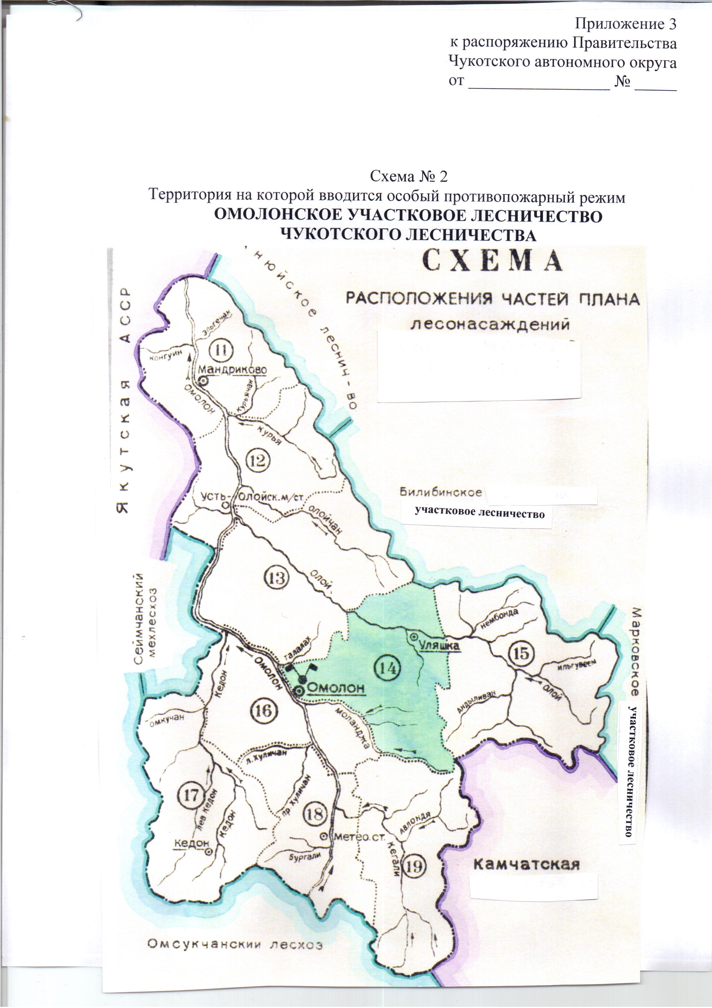
Приложение 3
к Постановлению Правительства
Чукотского автономного округа
от 21 июня 20148 года № 218

Республика Саха (Якутия)
Анюйское участковое лесничество

Билибинское участковое лесничество

Камчатская край

СХЕМА ТЕРРИТОРИИ
Омолонского участкового лесничества Чукотского лесничества,
на которой вводится особый противопожарный режим

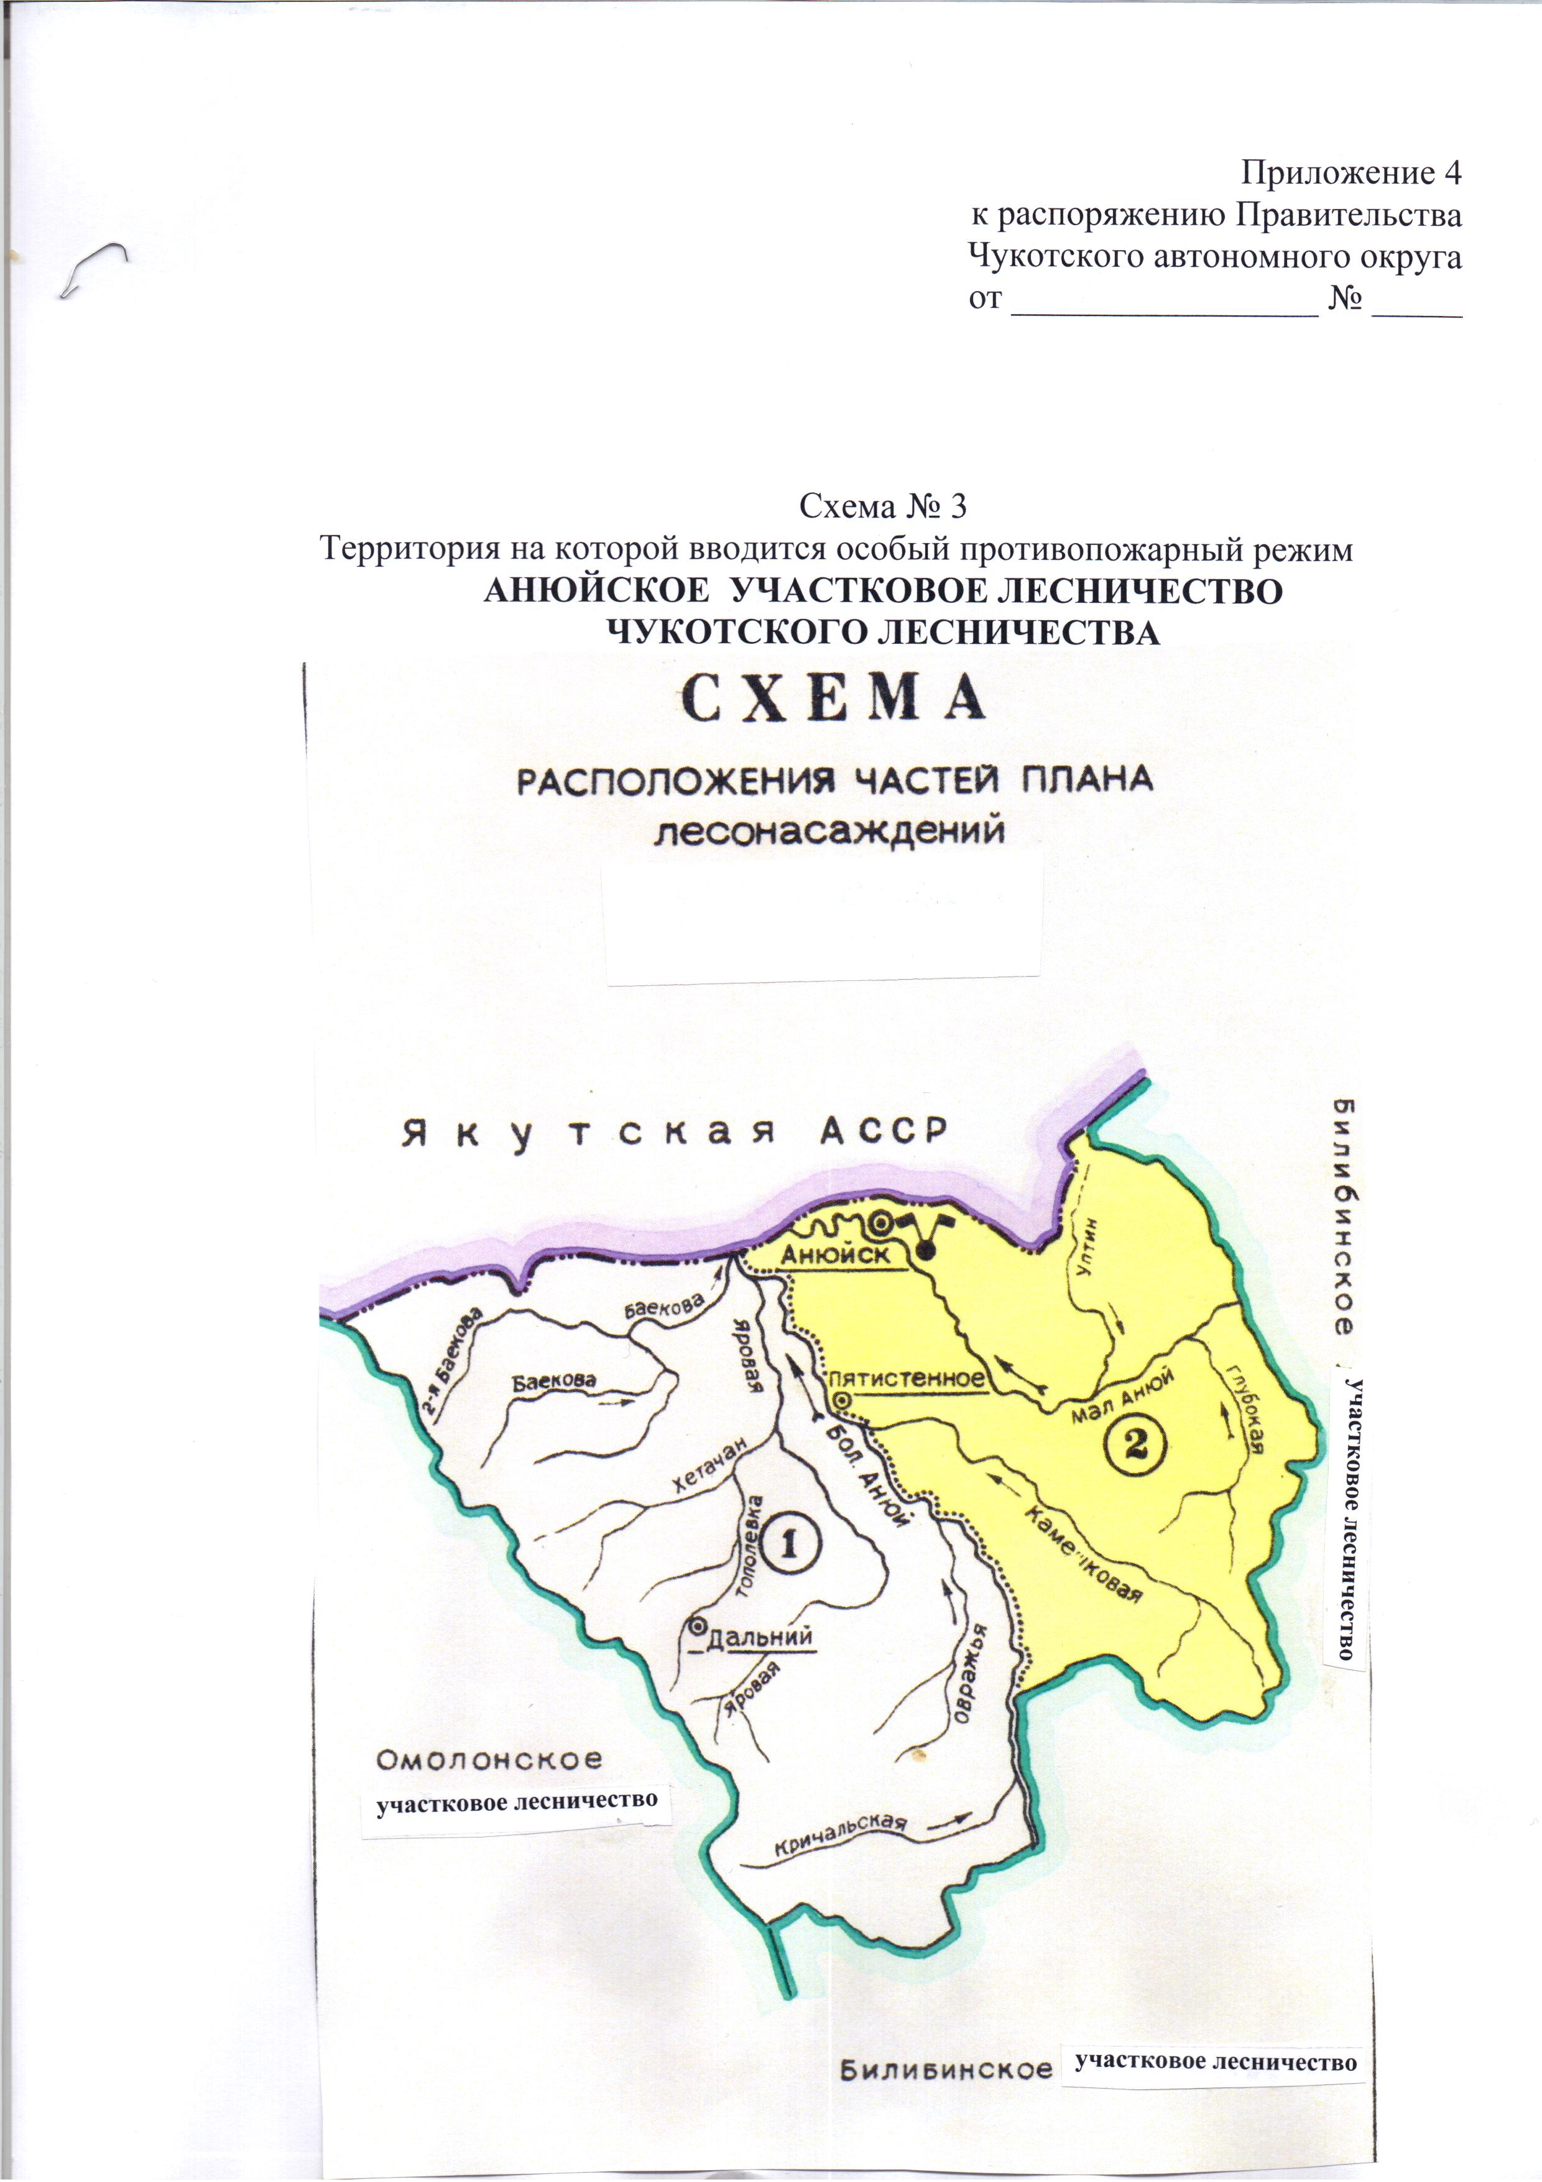
Приложение 4
к Постановлению Правительства
Чукотского автономного округа
от 21 июня 2018 года № 218
СХЕМА ТЕРРИТОРИИ
Анюйского участкового лесничества Чукотского лесничества,
на которой вводится особый противопожарный режим
Республика Саха (Якутия)
Омолонское участковое лесничество

Билибинское участковое лесничество

Приложение 5
к Постановлению Правительства
Чукотского автономного округа
от 21 июня 2018 года № 218

Основные требования пожарной безопасности,
исходя из класса пожарной опасности по условиям погоды и степени пожарной опасности

Класс КПО по условиям погоды | Кратность патрулирования |  |  | Дежурство наземных, авиационных пожарных команд | Оповещение населения о пожарной опасности | Ограничения пребывания в лесах и на оленьих пастбищах  граждан
Класс КПО по условиям погоды | наземное патрулирование | примечание | авиационное патрулирование | Дежурство наземных, авиационных пожарных команд | Оповещение населения о пожарной опасности
1 | 2 | 3 | 4 | 5 | 6 | 7
III класс | Проводится на лесных участках, отнесенных к первым трем классам природной пожарной опасности лесов, а также в местах проведения работ и в местах, наиболее посещаемых населением | В районе  наземного  патрулирования на площади 60,4 тыс. га, а также по маршрутам, утвержденным лесничеством для участковых лесничеств | Проводится один-два раза в течение дня | Наземные и авиационные пожарные команды, если они не заняты на тушении пожаров, в полном составе находятся на местах дежурств | По местным радиотрансляционным сетям и с помощью звукоусилительных установок на самолетах и вертолетах авиационной охраны лесов, особенно в дни отдыха, передаются напоминания о необходимости осторожного обращения с огнем в лесу | Ограничивается разведение костров и посещение отдельных участков лесов, на которых введен особый противопожарный режим
IV класс | Проводится с 8 до 21 часа | В районе наземного патрулирования на площади 60,4 тыс. га, а также по маршрутам, утвержденным лесничеством для участковых лесничеств | Проводится не менее двух раз в день (при наличии целевых средств) | Силы и средства пожаротушения, в том числе резервные, должны находиться в состоянии готовности к тушению пожаров;  Привлечение юридических лиц и граждан для тушения лесных пожаров осуществляется в соответствии с законодательством Российской Федерации в области защиты населения и территорий от чрезвычайных ситуаций | Организуется предупреждение населения о высокой пожарной опасности в лесах;  у дорог при въезде в лес устанавливаются щиты, предупреждающие об опасности пожаров в лесах | Ограничивается посещение отдельных наиболее пожароопасных участков леса (I-III классов природной пожарной опасности лесов), запрещается разведение костров в лесах
V класс | Проводится в течение всего светлого времени суток, а в наиболее пожароопасных местах - круглосуточно | В районе наземного патрулирования на площади 60,4 тыс. га, а также по маршрутам, утвержденным лесничеством для участковых лесничеств | Проводится не менее трех раз в день (при наличии целевых средств) | Силы и средства пожаротушения, в том числе резервные, должны находиться в состоянии готовности к тушению пожаров;  Привлечение юридических лиц и граждан для тушения лесных пожаров осуществляется в соответствии с законодательством Российской Федерации в области защиты населения и территорий от чрезвычайных ситуаций | Противопожарная пропаганда должна быть максимально усилена, передачи напоминаний об осторожном обращении с огнем в лесу по местным ретрансляционным сетям проводятся через каждые два-три часа | Максимально ограничивается въезд в леса средств транспорта, а также посещение леса населением, закрываются имеющиеся на дорогах в лес шлагбаумы, устанавливаются щиты, предупреждающие о чрезвычайной пожарной опасности, выставляются посты на контрольно-пропускных пунктах

Подготовил | И.Д. Серобабин
Согласовано: | Л.А. Николаев
 | А.В. Яковлев
 | Р.В. Назаров
 | В.В. Бочкарев
 | П.А. Голдобин
 | О.В. Коновалова
 | А.П. Медведева
Разослано: дело, Департамент промышленной и сельскохозяйственной политики Чукотского автономного округа, ГКУ «Управление гражданской защиты и противопожарной службы Чукотского автономного округа», Главное Управление МЧС России по Чукотскому автономному округу, Управление Министерства внутренних дел Российской Федерации по Чукотскому автономному округу, Государственное автономное учреждение Чукотского автономного округа «База авиационной охраны лесов», Государственное казённое учреждение Чукотского автономного округа «Чукотское лесничество», администрация Билибинского муниципального района, администрации городского поселения Билибино, сельского поселения Островное, сельского поселения Илирней, сельского поселения Омолон, сельского поселения Анюйск, ГГПУ, ОУ, Счётная палата Чукотского автономного округа, редакция газеты «Крайний Север», Прокуратура Чукотского автономного округа, Управление Минюста Российской Федерации по Магаданской области и Чукотскому автономному округу, Дума Чукотского автономного округа, Центр специальной связи и информации Федеральной службы охраны Российской Федерации в Магаданской области, ООО «Система», Уполномоченный по правам человека в Чукотском автономном округе

